附件 1

彭阳县 2018 年公共场所卫生

国家随机监督抽查工作实施方案

一、工作目标
加强公共场所卫生监督执法工作，规范公共场所经营行为，提高公共场所经营者卫生法律意识和卫生管理水平。
二、抽查范围及内容
抽查游泳、住宿、沐浴、美容美发等场所以及集中空调通风系统的卫生管理情况，抽查室内空气、顾客用品用具、水质以及集中空调通风系统卫生质量。推进公共场所卫生监督量化分级管理。
三、时间安排
（一）动员部署阶段（2018年4月）。县卫计局结合本地实际情况制定具体实施方案，将监督抽查任务落实到县卫生监督所和县疾控中心。
（二）组织实施阶段（2018年4月至10月）。县卫生监督所和县疾控中心按照随机监督抽查任务清单，完成职责范围内各类公共场所的监督检查和采样检测任务。
（三）总结上报阶段（2018年6月和11月）。县卫生监督所于2018年6月25日和11月9日前完成上半年和下半年抽查信息报告工作，具体要求按照正文卫生监督职责第三条执行。
联系人：赵志刚 县卫生监督所
电 话：0954-7014412
邮 箱：nxwsjd_425@163.com

附表：
1、2018年公共场所卫生国家随机监督抽查工作计划表
2、2018年游泳场所卫生国家随机监督抽查信息汇总表
3、2018年公共场所卫生管理国家随机监督抽查信息汇总表
4、2018年公共场所顾客用品用具国家随机监督抽查信息汇总表
5、2018年公共场所空气质量国家随机监督抽查信息汇总表
6、2018年公共场所集中空调通风系统国家随机监督抽查信息汇总表
7、2018年游泳场所国家随机监督抽查不合格单位情况表
8、2018年顾客用品用具国家随机监督抽查不合格单位情况表
9、2018年空气质量国家随机监督抽查不合格单位情况表
10、2018年集中空调通风系统国家随机监督抽查不合格单位情况表
11、2018年公共场所卫生管理制度落实情况检查表

 | 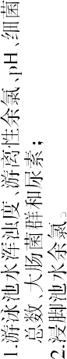 | 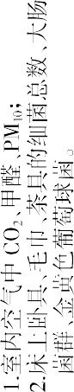 | 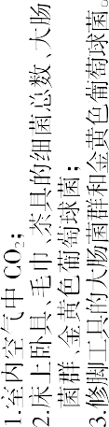 | 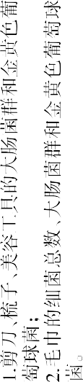 |  |  |  | 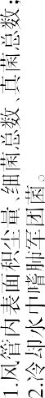
 |  |  |  |  |  |  |  | 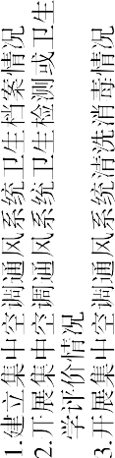
 | 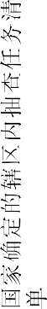 | 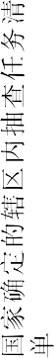 | 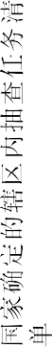 | 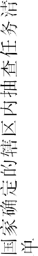 | 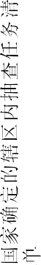 | 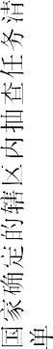 | 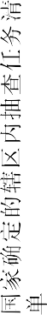 | 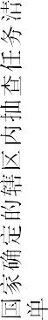
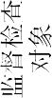 | 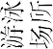 |  |  |  | 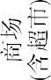 |  |  | 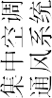

 | 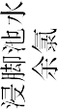 | 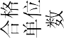 |  |  |  |  | 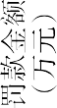
 |  | 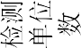
 | 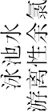 | 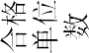
 |  | 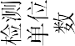 |  |  |  |  | 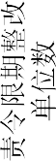
 |  | 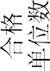
 |  | 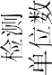 |  |  |  |  | 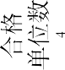
 |  | 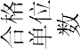
 |  | 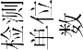
 |  | 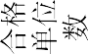
 |  | 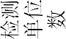
 |  | 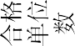
 |  | 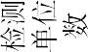
 |  | 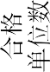 |  |  |  |  | 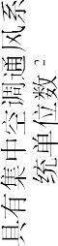
 |  | 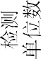
 | 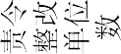
 | 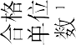 |  |  |  |  |  | 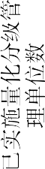
 | 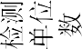
 | 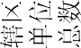
 |  |  |  |  |  |  | 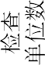
 | 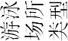

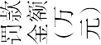
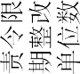
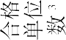
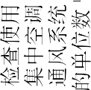
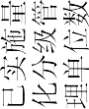
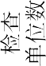
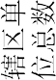

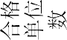
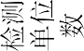
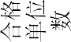
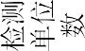
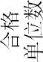
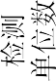
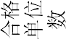
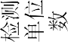
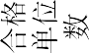
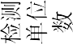
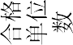
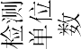
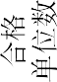
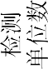
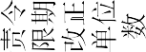
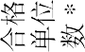
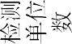

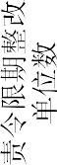
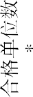

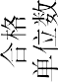
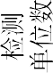
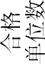
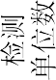
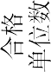
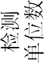
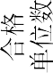
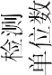

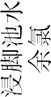
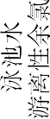

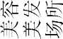

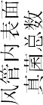
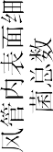
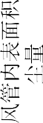

附表 11

2018 年公共场所卫生管理制度落实情况检查表

单位名称： 地址：
负责人： 联系电话：
场所类别： 住宿场所□ 游泳场所□ 沐浴场所□ 美容美发场所□ 商场（超市）□
体育场馆□ 影剧院□ 游艺厅□ 歌舞厅□ 音乐厅□ 候车（机、船）室□ 卫生信誉度等级: A □ B □ C □ 不予评级□ 未分级□
检查内容 | 结果判定 | 备注
1.是否按规定建立卫生管理制度（档案）、设立卫生管理部门或人员 | 是□ 否□
2. 从业人员是否取得有效健康合格证明 | 是□ 否□
3.是否设置醒目的禁止吸烟警语和标识 | 是□ 否□
4. 是否按规定对空气、微小气候、水质、采光、照明、噪声、顾客用品用具进行卫生检测 | 是□ 否□
5. 是否按规定公示卫生许可证、卫生信誉度等级和卫生检测报告 | 是□ 否□
6.是否按规定处理公共用品用具 | 是□ 否□
7.是否按规定建立完整的集中空调通风系统  卫生档案 | 是□ 否□
8.是否按规定对集中空调通风系统进行卫生检测或卫生学评价 | 是□ 否□
9.是否按规定对集中空调通风系统进行清洗消毒 | 是□ 否□
注：上述检查内容，如存在合理缺项应在备注中注明。
被检查单位陪同人员签字： 检查人员签字：
年 月 日 年 月 日

